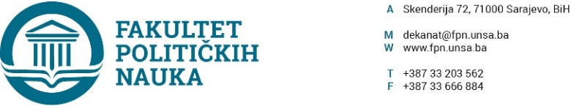
Broj: 02-1-1050- 57/22
Sarajevo, 12.10.2022. godine.

Na osnovu člana 108. Statuta Univerziteta u Sarajevu, člana 5. i 9. Poslovnika o radu Vijeća Fakulteta zakazujem četrnaestu vanrednu elektronsku sjednicu Vijeća Fakulteta za 14.10.2022.godine koja će se održati u periodu od 10:00 do 13:00 sati.

PRIJEDLOG DNEVNOG REDA:
- Usvajanje Zapisnika sa devetaneste redovne sjednice od 10.10.2022.godine;
- Usvajanje Prijedloga Odluke o usvajanju Zaključaka Komisije za prijem i upis studenata na drugi ciklus studija na Fakultetu političkih nauka u studijskoj 2022/2023. godini u drugom prijavnom roku;
- Tekuća pitanja.

Učešće u radu sjednice je dio radne obaveze.
DEKAN
________________
Prof.dr. Sead Turčalo

Obrazloženje:

Ad 1. (Usvajanje Zapisnika sa devetnaeste redovne sjednice od 10.10.2022.godine);
- Zapisnik u prilogu

Ad 2. (Usvajanje Prijedloga Odluke o usvajanju Zaključaka Komisije za prijem i upis studenata na drugi ciklus studija na Fakultetu političkih nauka u studijskoj 2022/2023. godini u drugom prijavnom roku);
- Prijedlog Odluke u prilogu.
- Materijal u prilogu.

Ad 3. Tekuća pitanja;

